

Universidad Tecnológica de Durango

* + 1. en Tecnologías de la Información Área Desarrollo de Software Multiplataforma

Aplicaciones Web Orientado a Servicios

*Practicas*

Alumno: Moran Vázquez Miguel Ángel

4°B

Profesor: M.T.I Dagoberto Fiscal Gurrola

Durango, Dgo a 2 de octubre del 2022

# Tabla de Ilustraciones

Ilustración 1.Crear el proyecto JAVA 2

Ilustración 2.Nombre del proyecto JAXWS 3

Ilustración 3.Crear un Package en el proyecto 3

Ilustración 4.Nombre del Package 4

Ilustración 5.Calculadora_Original 4

Ilustración 6.Calculadora Implementar 4

Ilustración 7.Calculadora Publish 4

Ilustración 8.Abrir cmd 5

Ilustración 9.Calculadora Implementar Service 5

Ilustración 10.Calculadora Consumer 5

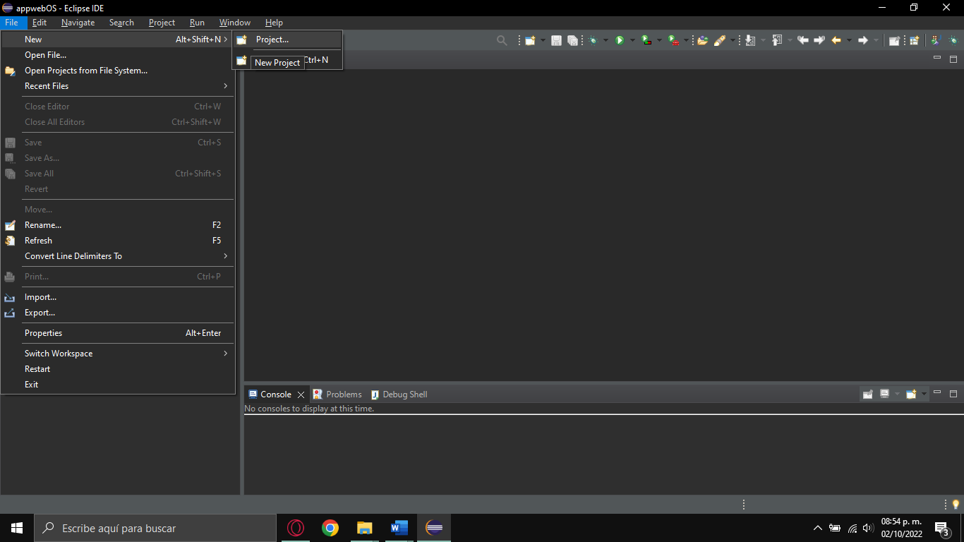

Ilustración .Crear el proyecto JAVA

Vamos a crear un proyecto en Eclipse accediendo a File, new y por último en Java Project, si no aparece entra en other y busca Java Project.

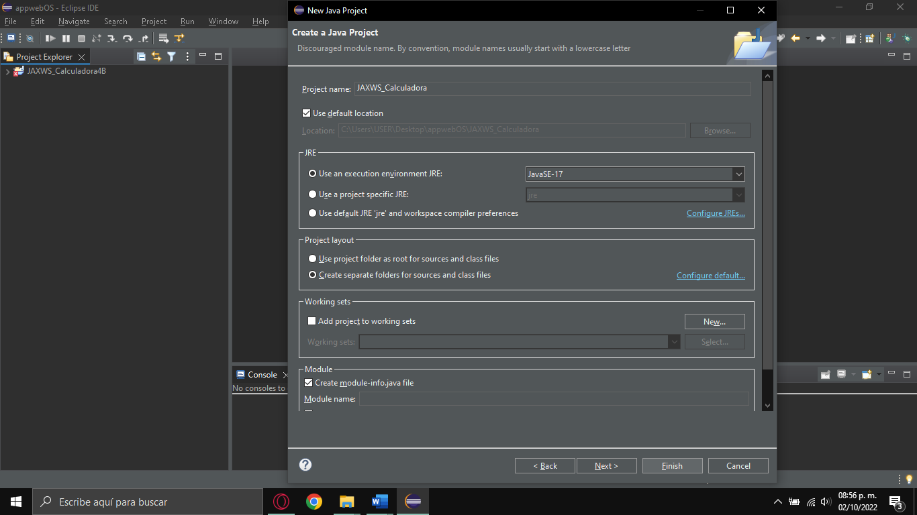

Ilustración .Nombre del proyecto JAXWS

Con el nombre de JAXWS_Calculadora.

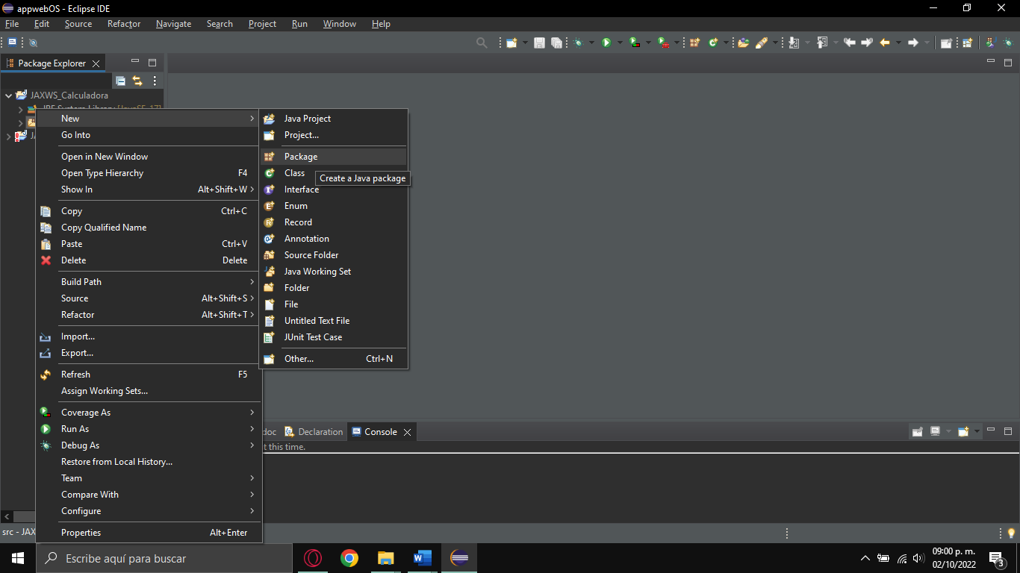

Ilustración .Crear un Package en el proyecto

Se creará un package para administrar nuestros archivos.

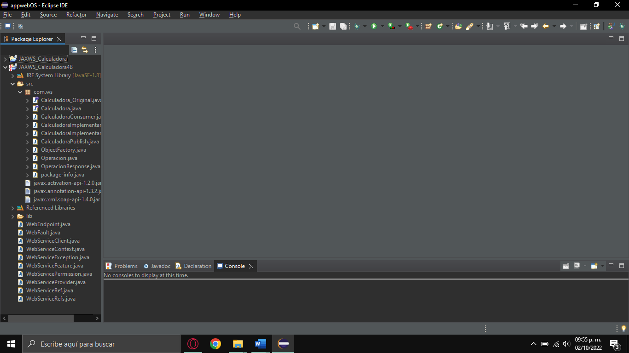

Ilustración .Nombre del Package

Con el nombre com.ws

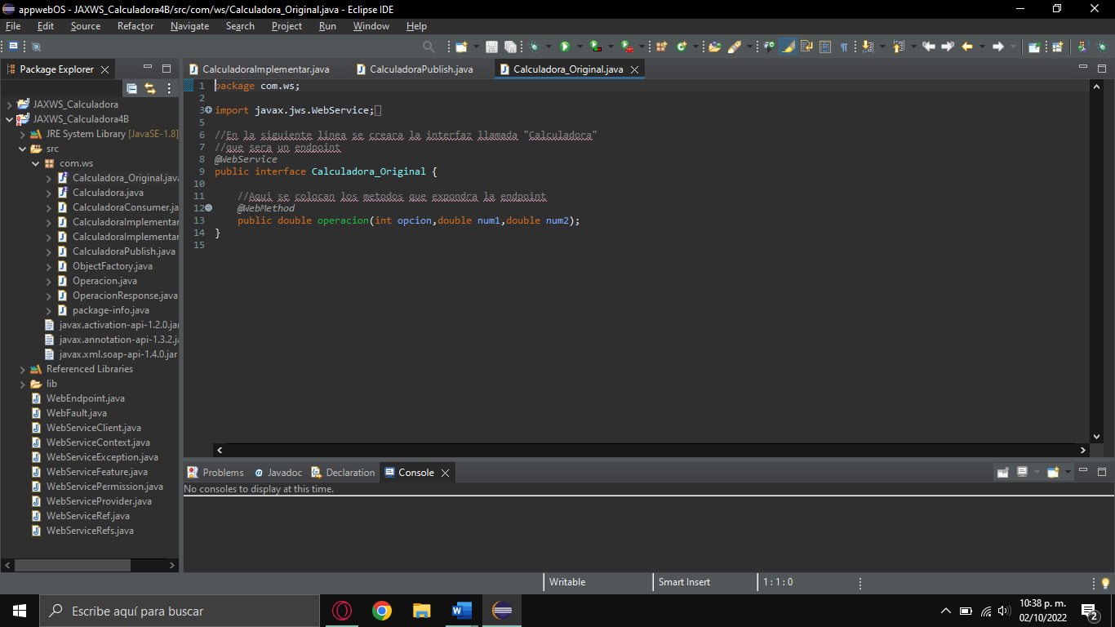

Ilustración .Calculadora Original

Este es el primer archivo que vamos a crear que es la interfaz de la calculadora que será un endpoint donde utilizamos la librería javax.jws.WebService, se colocó un método que expondrá el endpoint.

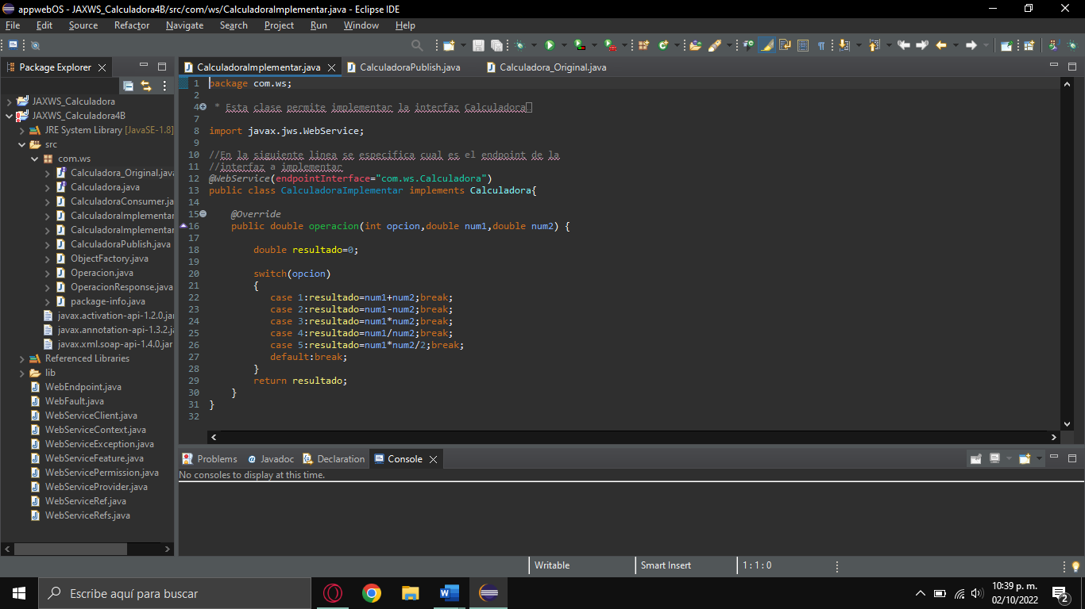

Ilustración .Calculadora Implementar

Esta es la clase que nos va a permitir implementar la interfaz de la calculadora

igualmente se utilizara la librería, esto igual en todo el proyecto, se esta creando un switch que contendrá 5 casos que son los métodos de operación de la calculadora.

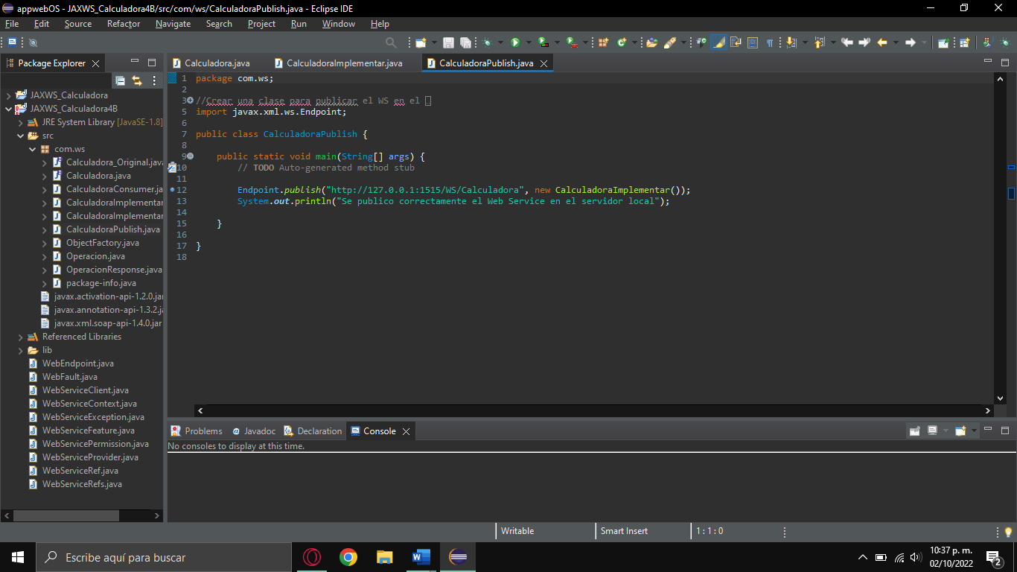

Ilustración .Calculadora Publish

En esta clase se está publicando el WS en el servidor que genera la computadora como servidor local, se creara una clase dentro del mismo paquete que es el método main para que el usuario pueda manipularlo. El endpoint estará colocado en localhost en el puerto 15:15, iremos a nuestro navegador y colocaremos esta dirección: <http://localhost:1515/WS/Calculadora?wsdl> para ver si funciona correctamente.

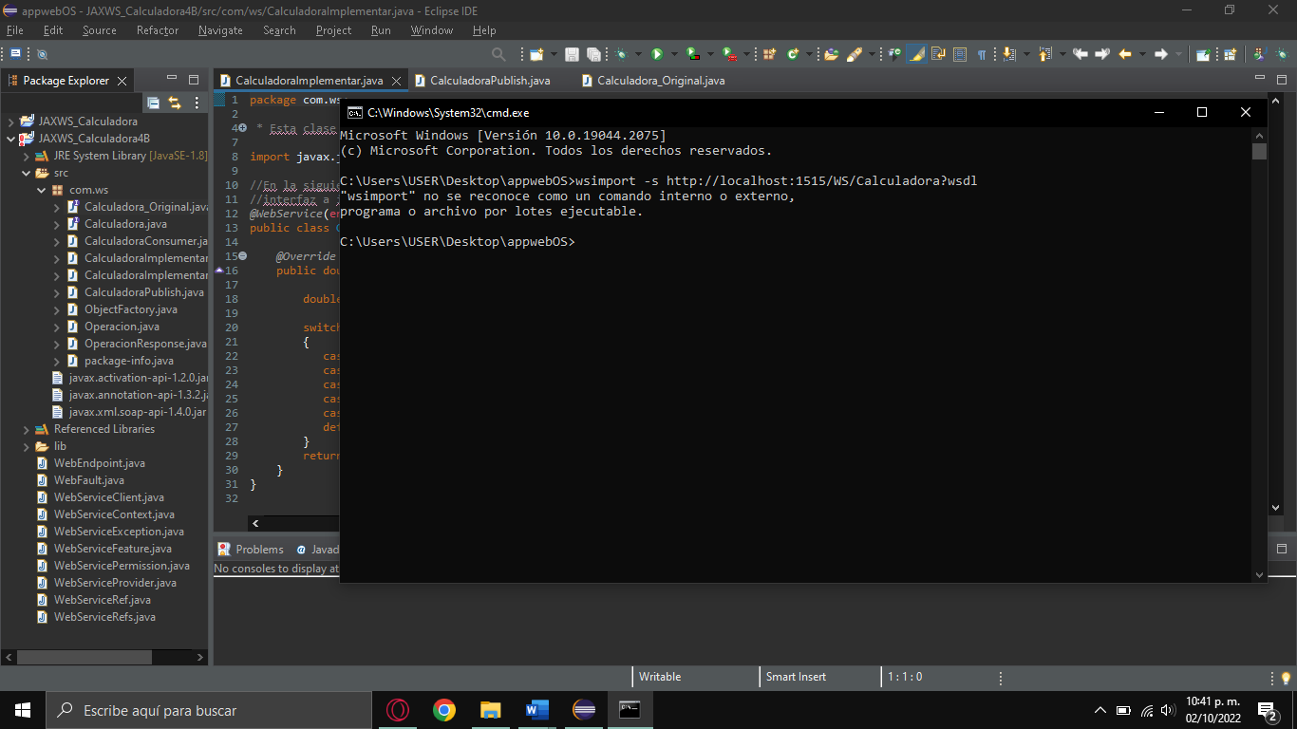

Ilustración .Abrir cmd

Entraremos a la carpeta donde esta ubicado nuestro proyecto, damos click en la url, borramos la url y escribimos cmd para acceder a línea de comandos con la dirección de nuestra carpeta.

Dentro del cmd escribiremos wsimport -s <http://localhost:1515/WS/Calculadora?wsdl> esto nos dará un generador de código para encontrar nuestro servidor.

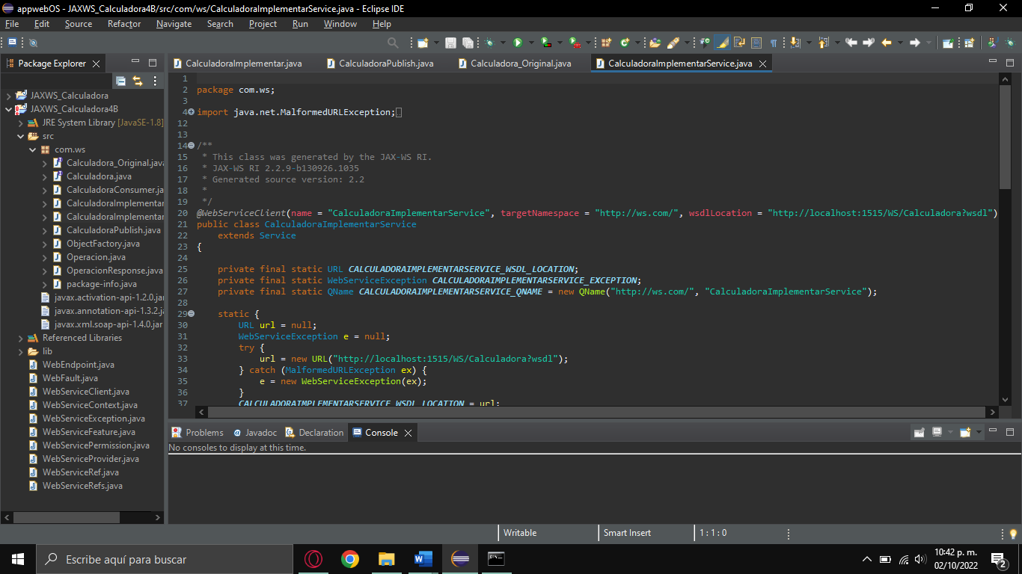

Ilustración .Calculadora Implementar Service

Después de ingresar al cmd se genera un código como en cmd y dentro de nuestra carpeta de eclipse, es para que la calculadora funcione correctamente al momento de generar una cuenta aritmética.

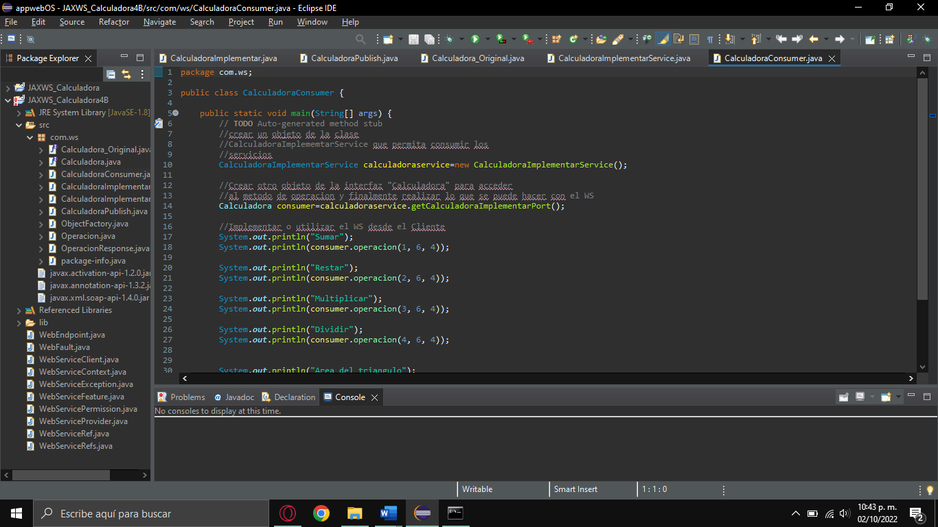

Ilustración .Calculadora Consumer

Con esta clase se utiliza el WS desde el cliente y se pueden realizar las operaciones de manera correcta.

# Retroalimentación

Esta interesante como es que se publica un proyecto java en el servidor que genera nuestra computadora, varios de nosotros batallamos para realizar esta práctica porque realmente no teníamos un previo conocimiento sobre este tema de servicios web y es totalmente nuevo para nosotros.

Si lo aplicaría en el ambiente laboral ya que estamos brindando un servicio y automatizando una tarea.